INTEGRA Filder e.V.
Schulstraße 3
70794 Filderstadt - Plattenhardt

www.integra-bildung.de
0711 79478238
info@integra-bildung.de

Einladung zur Abschlussveranstaltung des Projekts PART- Projekt zur politischen Partizipation

Liebe Mitbürgerinnen und Mitbürger,
…wie die Zeit vergeht! Im Oktober 2015 haben wir Sie zur Auftaktveranstaltung unseres PART Projektes eingeladen.
Überzeugen Sie sich nun von unserer in den letzten Jahren geleisteten Arbeit im Projekt und feiern Sie mit uns den Abschluss des Projektes, der aber zugleich auch ein Start in die weitere politische Partizipationsarbeit von INTEGRA sein soll. An diesem Abend wollen wir Ihnen Menschen mit interessanten Biografien vorstellen, die politisch aktiv geworden sind. Zugleich werben wir für politische Partizipation aller Bürgerinnen und Bürger.

Wann? 03.03.2018, Beginn 19:30 Uhr
Saalöffnung 19:00 Uhr
Wo? Mörikesaal im Bürgerhaus in Plattenhardt
Uhlbergstr. 37
70794 Filderstadt

Beim gemeinsamen Genießen der internationalen Köstlichkeiten des Buffets bleibt natürlich auch noch Zeit für interessante Gespräche. Der Abend klingt aus mit Musik einer studentischen Band aus Tübingen.
Wir freuen uns auf Sie und einen interessanten, gemeinsamen Abend!

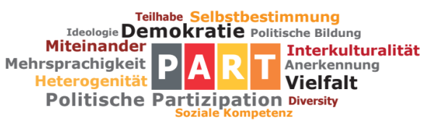
Mit herzlichen Grüßen,

Barbara Havlaci-Ludwig

